Kubernetes write (diffrent) Manifest-files
1 Config-file braucht mind:
apiVersion, kind, metadata

Generell:
- we need in general for 1 object: 1 deployment (which handles pods), 1 service (, 1 PersistentVolumeClaim)
- kubectl commands can be called on a directory. For example, you can call kubectl create on a directory of config files
- Group related objects into a single file whenever it makes sense (services and deployments for one object or several too)
- Write your configuration files using YAML
- in yaml you can comment: # this is single line comment. make use of it
- When defining configurations, specify the latest stable API version.
- Manifest-file kann in json,yml or yaml geschrieben werden (oft yaml)
- in Registry: 1 Repository == 1 Images
  - man kann X images in 1 Repository speichern, unterscheidung aber nur mit tags möglich (sollte eigentlich nur für verschiedene Versionen eines images gemacht werden)

Evt: labels:
app: sa-frontend

Manifest-file for Pod:
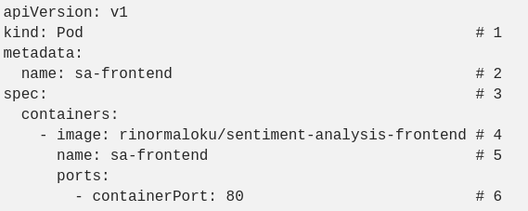

- Kind: specifies the kind of the Kubernetes Resource that we want to create. In our case, a Pod.
- Name: defines the name for the resource. We named it sa-frontend.
- Labels: wenn man mehrere gleiche Pods hat und sich lediglich der name anders ist (hier z.B. sa-frontend2) (also wenn man skalieren möchte ohne Deployments zu benutzen) muss der Service wissen, welche Pods zu 1 Object gehören, deshalb:
  - zu jedem Pod eines gleichen Objectes füge label hinzu, dessen value gleich ist für jedes gleiche object (z.B. für pod sa-frontend2 eben auch sa-frontend)
  - dieser Name kann im Service-Object verwendet werden in dem selector-tag
- Spec is the object that defines the desired state for the resource. The most important property of a Pods Spec is the Array of containers.
- Image is the container image we want to start in this pod.
- Name is the unique name for a container in a pod.
- Container Port:is the port at which the container is listening. This is just an indicator for the reader (dropping the port doesn’t restrict access).

Manifrst-file for Deployment:
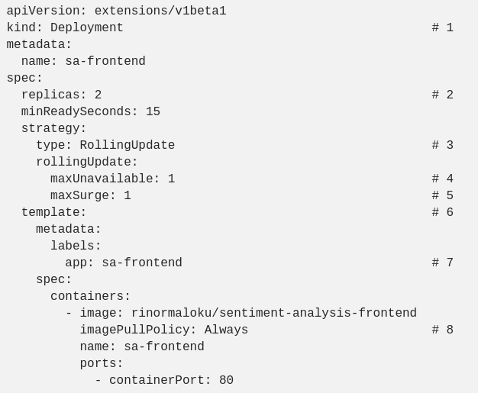

- Kind: A deployment.
- Replicas is a property of the deployments Spec object that defines how many pods we want to run. So only 2.
- Type specifies the strategy used in this deployment when moving from the current version to the next. The strategy RollingUpdate ensures Zero Downtime deployments.
- MaxUnavailable is a property of the RollingUpdate object that specifies the maximum unavailable pods allowed (compared to the desired state) when doing a rolling update. For our deployment which has 2 replicas this means that after terminating one Pod, we would still have one pod running, this way keeping our application accessible.
- MaxSurge is another property of the RollingUpdate object that defines the maximum amount of pods added to a deployment (compared to the desired state). For our deployment, this means that when moving to a new version we can add one pod, which adds up to 3 pods at the same time.
- Template: specifies the pod template that the Deployment will use to create new pods. Most likely the resemblance with Pods struck you immediately.
- app: sa-frontend the label to use for the pods created by this template.
- ImagePullPolicy when set to Always, it will pull the container images on each redeployment.

Manifest-file for service:
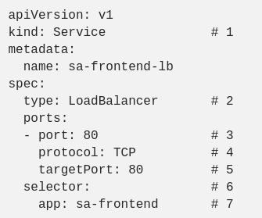

- Kind: A service.
- Type: Specification type, we choose LoadBalancer because we want to balance the load between the pods.
  - Es gibt verschiedene Types, z.B. auch NodePort
  - unterscheiden sich hinsichtlich: ob nach außen sichtbar oder nicht
      - Loadbalancer ist nach außend sichtbar
      - Nodeport glaube ich benutzen, wenn man ingress davor schaltet
- Port: Specifies the port in which the service gets requests. (Outside-port)
- Protocol: Defines the communication.
- TargetPort: The port at which incomming requests are forwarded.
- Selector: Object that contains properties for selecting pods.
- app: sa-frontend Defines which pods to target, only pods that are labeled with “app: sa-frontend”
Heißt: alle requests to foo.bar.com/ sollen an einen bestimmten service weitergeleitet werden (hier wird noch per pfad unterschieden)
(funktioniert hier nicht, da wir diese URL nicht besitzen)

Manifest-file for Ingress-Ressource (/Object)
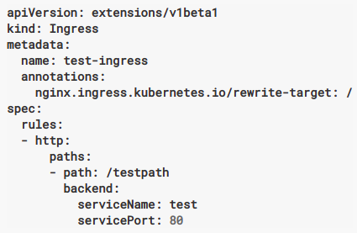
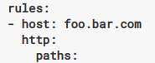

Man kann zusätzlich noch (mehrere) hosts spezifizieren, damit kann 1 ingress-object für mehrere Plattformen verantwortlich sein

- Warum? 1 Service == 1 Ip, wir wollen aber unsere Applikation unter 1 Ip erreichen
  - außerdem wollen wir von bestimmten Routen aus auf bestimmte Service verweisen
    - z.B. /hallo → Service „welcome“
    - z.B. /mail → Service „Mailer“
    - …
- Ingress besteht aus 2 Componenten
  - Ingress-Controller: (Ausschnitt bezieht sich auf ingress-object)
      - muss in „richtigen“ Kubernetes „per Hand“ deployed werden
        - es gibt verschiedene Ingress-Controller: unserer: nginx-based-ingress-contr.
        - Manche haben tls-verschlüsselung als feature z.B. traefic
      - Setup: (nginx)
        - kubectl apply -f https://raw.githubusercontent.com/kubernetes/ingress-nginx/master/deploy/mandatory.yaml
        - kubectl apply -f https://raw.githubusercontent.com/kubernetes/ingress-nginx/master/deploy/provider/baremetal/service-nodeport.yaml
        - Verify all:
            - kubectl get pods --all-namespaces -l app.kubernetes.io/name=ingress-nginx –watch
      - = Pod der Kubernetes-intern laufen muss
      - wartet auf Ingress Resources (/ Files)
      - Vorstellen: Ingress-Object gets injected to controller, wenn nun request kommt, geht dieser zum Controller, welcher dann anhand des ingress-objects handelt
  - Ingress Object (Beispiel siehe Codeausschnitt)
      - Definiert Regeln für das Routing des von außen auf das Kubernetes-cluster eintreffenden traffics

